《论语》十二章

教学目标：

知识：掌握重点实词；流畅翻译；基本文学常识

能力：翻译文言文方法——增删补换，字字落实，连词成句

态度：端正学习态度；改进学习方法；塑造人生观

拓展、提高：体会古文丰富意蕴，欣赏学习古人的优秀品质

课时：3课时

第一课时

目标：

学习前六章

掌握基本文学常识（孔子、论语、语录体、四书五经）

掌握重点实词

初步接触文言文翻译方法（字字落实、连词成句、增删补换）

教学环节：

课前准备：早自习朗读12章；导学案（文学常识）

1. 导入

小学时候学习的有关论语的句子

检查导学案（学生展示）【使用投影，直观，增加展示学生荣誉感，榜样作用】

“语录体”

1. 初步感知
2. 齐读前六章
3. 找出自己以前学过的句子，和同桌相互说一说他们的意思

三、明细句意

1、学生展示翻译；教师逐句纠正。【在此一定要使用PPT，直观向学生展示“字字落实”“连词成句”“增删补换”翻译方法】【提示做笔记】

2、教师讲授学生没有接触过的句子

四、练习巩固

朗读，边读边记忆

试卷，检查听课情况

第二课时

目标：

后六章学习

根据课后练习，“端正学习态度；改进学习方法；塑造人生观”

强化文言文翻译方法（字字落实、连词成句、增删补换）

教学环节

1. 书声琅琅

齐读前6章，背诵前六章

齐诵12章

1. 共同学习

小组合作，共同翻译后六章，用铅笔圈出不能解释的词语，不会的暂时用原文代替。

小组展示，逐句翻译【PPT强化 句句落实、连词成句、增删补换】【提示做笔记】

男女分读【原句、翻译】

1. 品读意蕴

结合课后练习，分类

|  |  |  |  |  |  |
| --- | --- | --- | --- | --- | --- |
| 学习态度 |  |  |  |  |  |
| 学习方法 |  |  |  |  |  |
| 人生态度 |  |  |  |  |  |

【提示做笔记】

1. 练习巩固

男女分读【原句、翻译】与上一环节交换

试卷，有时间就展示

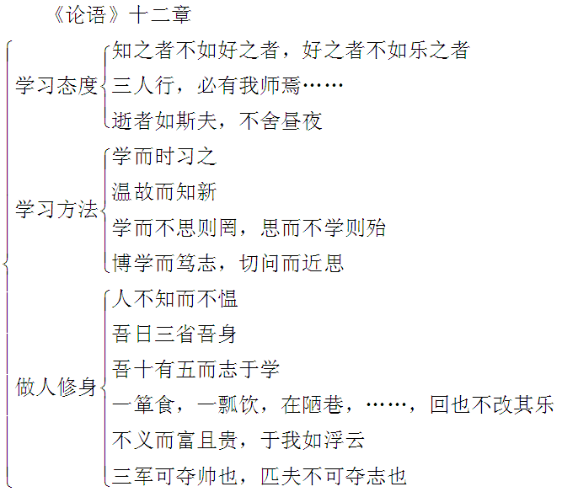

人不知而不愠(yùn) 学而不思则罔(wǎnɡ)

思而不学则殆(dài) 不亦说乎(yuè)

传不习乎（chuán） 三省吾身(xǐnɡ)

一箪食（dān） 四十而不惑（huò）

不逾矩（yú jǔ ） 曲肱而枕之（ɡōnɡ）

博学而笃志（dǔ） 逝者如斯夫（fú ）

1. 学而**时习**之（ 按时，学习 ）2.有朋**自**远方来（ 从 ）

3.人不**知**而不**愠**（ 了解 ）（ 生气 ）4.不亦**君子**乎（ 有才得的人 ）

5.吾**日三省**吾身（ 每天 ）（ 多次，反省 ）6.与朋友交而不**信**乎（ 诚信 ）

7.**传**不习乎（ 传授的知识 ）8.三十而**立**（ 立身，有所成就 ）

9.四十**不惑**（ 不迷惑 ）10.不**逾矩**（ 超过 ）（ 法度 ）

11.温**故**而知**新**（ 旧的知识 ）（ 新的理解和体会 ）12.学而不思则**罔**（ 迷惑 ）

13.思而不学则**殆**（ 疑惑 ）14.**可以为**师矣（ 可以 ）（ 凭借 ）（ 做，当 ）

15.人不**堪**其忧（ 忍受 ）16.**知**之者不如**好**之者（ 懂得 ）（ 喜爱 ）

17.好知者不如**乐**知者（ 以…为乐 ）18.**饭疏食**饮**水**（ 吃 ）（粗粮 ）（ 冷水 ）

19. **曲肱**而枕之（ ）20.**不义**而富且贵（ ）

21.**于**我如浮云（ ）22.**三人**行必有我师**焉**（ ）（ ）

23.择其**善者**而从之（ ）24子在**川上**曰（ ）

25.**逝**者如**斯**夫（ ）（ ）26.不**舍**昼夜（ ）

27.**三军**可夺帅也（ ）28.**匹夫**不可夺志也（ ）

29.博学而**笃**志（ ）30.**切问**而**近思**（ ）（ ）

学**而**时习之然后，表示承接

人不知**而**不愠 却，但是；表示转折

温故**而**知新 从而，表示承接

学**而**不思则罔 却，但是；表示转折

思**而**不学则殆 却，但是；表示转折

**1.子曰：“学而时习之，不亦说乎？有朋自远方来，不亦乐乎？人不知而不愠，不亦君子乎？”**

子：孔子 而：进而，然后 时：按时 习：温习 之：代词，它 亦：也 说：通“悦”愉快 乎：语气词，吗 朋：志同道合的人 自：从 乐：快乐

知：了解 而：但是 愠：愤恨、恼恨

译文：学习了，然后时常复习它，不也愉快吗？有志同道合的人从远方来，不也快乐吗？人们不了解我，我却不生气，不也是君子吗？

**2.曾子曰：“吾日三省吾身：为人谋而不忠乎？与朋友交而不信乎？传不习乎？”**

子：古时对男子的尊称 吾：我 日：每天 三：多次 省：反省 吾身：我自己 为：替 谋：谋划 忠：尽心尽力 信：诚实 传：老师传授的知识 习：温习

译文：我每天多次反省自己，替别人办事是不是尽心尽力呢？和朋友交往是不是诚实呢？老师传授的知识是不是复习了呢？

**3.子曰：“吾十有五而志于学，三十而立，四十而不惑，五十而知天命，六十而耳顺，七十而从心所欲，不逾矩。”**

而: 就 学：做学问 立：独立做事 不惑：通达事理 知：懂得 天命：自然的规律和命运

耳顺：能听得进不同的意见 逾：越过、超过 矩：规

译文：我十五岁开始立志学习，三十岁能自立于世，四十岁遇事就不迷惑，五十岁懂得了什么是天命，六十岁能听得进不同的意见，到七十岁才能达到随心所欲，想怎么做便怎么做，也不会超出规矩。

**4.子曰：“温故而知新，可以为师矣。”**

故：旧的知识 而：然后 知：领悟 以：凭 为：做 矣：语气词，了

译文：温习学过的知识就会得到新的理解和体会，可以凭借这点当老师了。

**5.子曰：“学而不思则罔，思而不学则殆。”**

而：却 则：就 罔：迷惑无所得 殆：有害

译文：只读书却不思考就会感到迷茫而无所适从，只思考却不读书就会有害。

**6.子曰：“贤哉回也，一箪食，一瓢饮，在陋巷，人不堪其忧，回也不改其乐。贤哉回也。”**

贤：高尚 箪：古代盛饭用的圆形竹器

陋巷：简陋的住所 堪：忍受

译文：孔子说：“多么有贤德啊，颜回！一竹篮饭，一瓜瓢水，住在 简陋的小巷子里，别人都受不了那穷困的忧愁，颜回却依然自得 其乐。多么有贤德啊，颜回！”

（在落实重点字词的基础上，把句子翻译也落实下去。）

**7.子曰：“知之者不如好之者，好之者不如乐之者。”**

译文：孔子说：“对于学习，知道怎么学习的人，不如爱好学习的人；爱好学习的人，又不如以学习为乐趣的人。”

**8.子曰：“饭疏食饮水，曲肱而枕之，乐亦在其中矣。不义而富且贵，于我如浮云。”**

译文：孔子说：“吃粗粮，喝白水，弯着胳膊当枕头，乐趣也就在这中间了。用不正当的手段得来的富贵，对于我来讲就像是天上的浮云一样。”

**9.子曰：“三人行，必有我师焉。择其善者而从之，其不善者而改之。”**

三：虚数，几个 行：走 焉：于之，在其中 善者：长处、优点 从：学习 不善者：短处

译文：几个人一同走路，其中一定有我的老师。选择他们的长处来学习，看到自己也有他们的短处就要改正。

**10.子在川上曰:“逝者如斯夫！不舍昼夜。”**

译文：孔子在河边感叹道：“一去不复返的时光就像这河水一样，日夜不停。”

**11.子曰：“三军可夺帅也，匹夫不可夺志也。”**

译文：孔子说：“一个军队的主帅可能被夺去，但一个普通人的志向不可能被夺去。”

**12.子夏曰：“博学而笃志，切问而近思，仁在其中矣。”**

译文：子夏说：“广泛地学习而且能坚守自己的志向，恳切地提问并且能多考虑当前的事情，仁德就在其中了。”

**课堂小结：**

**成语：**出自《论语》十二章的成语有好几个，你们找到了几个？

**不亦乐乎、温故知新、三人行必有我师、择善而从、不惑之年、随心所欲、择善而从、箪食瓢饮、富贵浮云、。逝者如斯、而立之年、耳顺之年、匹夫不可夺志**。